你一定要做自己，做自己喜欢的事，然后把自己交给命运 ，所有热爱的事情都要不遗余力

@[toc]

# 内存空间的扩充

## 覆盖技术

* 覆盖技术：用来解决“程序大小超过物理内存总和”的问题
* 覆盖技术的思想：将程序分为多个段（多个模块）常用的段常驻内存，不常用的段在需要时调入内存。
* 内存中分为一个“固定区”和若干个“覆盖区”  
  需要常驻内存的段放在“固定区”中，调入后就不再调出（除非运行结束）
* 不常用的段放在“覆盖区”，需要用到时调入内存,用不到时调出内存

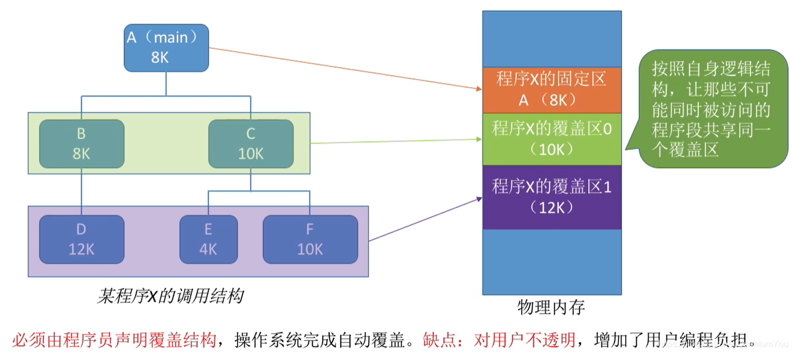

## 交换技术

* 交换（对换）技术的设计思想：内存空间紧张时，系统将内存中某些进程暂时换出外存，把外存中某些已具备运行条件的进程换入内存（进程在内存与磁盘间动态调度）
* 中级调度（内存调度），就是要决定将哪个处于挂起状态的进程重新调入内存。
* 暂时换出外存等待的进程状态为挂起状态（挂起态， suspend）挂起态又可以进一步细分为就绪挂起、阻塞挂起两种状态

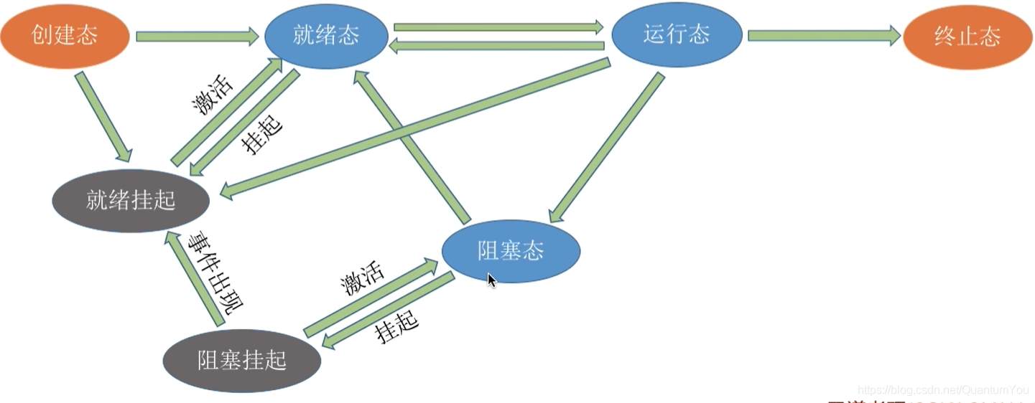  
问题引入

* 1、应该在外存（磁盘）的什么位置保存被换出的进程？  
  解:具有对换功能的操作系统中，通常把磁盘空间分为文件区和对换区两部分。文件区主要用于存放文件，主要追求存储空间的利用率，因此对文件区空间的管理采用离散分配方式；对换区空间只占磁盘空间的小部分，被换出的进程数据就存放在对换区。由于对换的速度直接影响到系统的整体速度，因此对换区空间的管理主要追求换入换岀速度，因此通常对换区采用连续分配方式（学过文件管理章节后即可理解）.总之，对换区的I/O速度比文件区的更快。
* 2、什么时候应该交换？  
  解：交换通常在许多进程运行且内存吃紧时进行，而系统负荷降低就暂停。例如：在发现许多进程运行时经常发生缺责，就说明内存紧张，此时可以换出一些进程如果缺页率明显下降，就可以暂停换出。
* 3、应该换出哪些进程？  
  解：可优先换岀阻塞进程；可换出优先级低的进程；为了防止优先级低的进程在被调入内存后很快又被换出，有的系统还会考虑进程在内存的驻留时间

注意：PCB 会常驻内存、不会被换出内存

## 小结

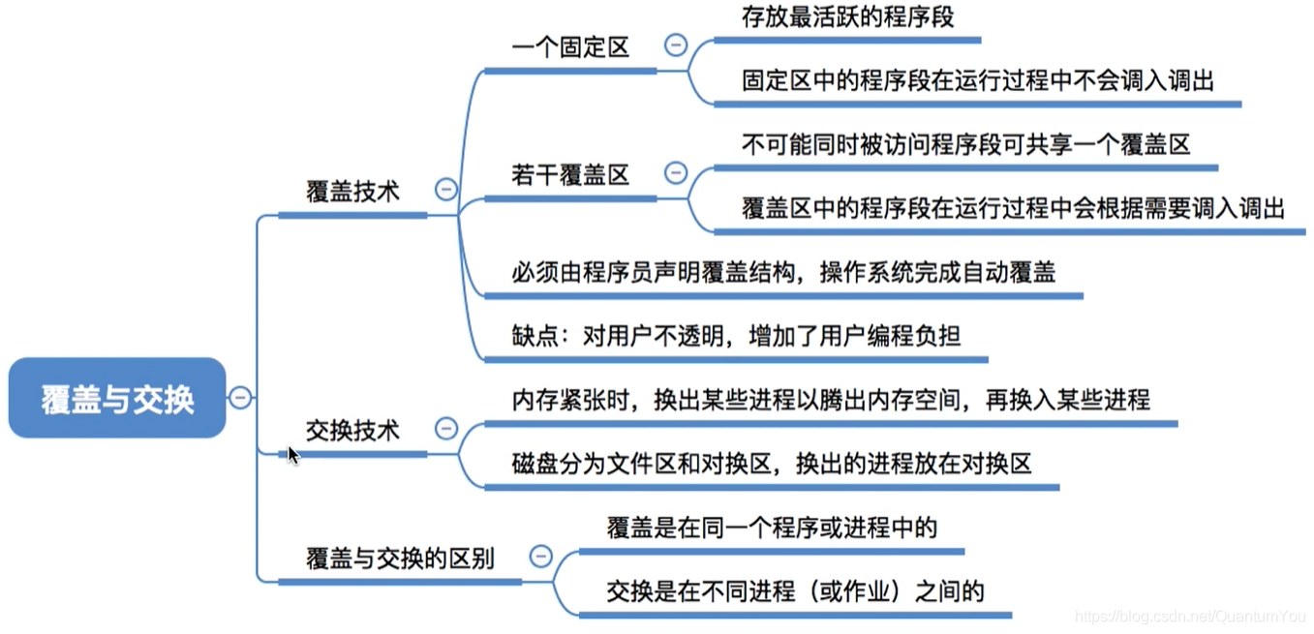

# 连续分配管理方式

* 这是内存空间的管理分配与回收部分的内容⭐️⭐️

连续分配：指为用户进程分配的必须是一个连续的内存空间。

## 单一连续分配

* 在单一连续分配方式中，内存被分为系统区和用户区。
* 系统区通常位于内存的低地址部分，用于存放操作系统相关数据；
* 用户区用于存放用户进程相关数据，内存中只能有一道用户程序，用户程序独占整个用户区空间。
* **优点**：实现简单；无外部碎片；可以采用覆盖技术扩充内存；不一定需要采取内存保护（eg：早期的PC操作系统MS-DOS）.
* **缺点**：只能用于单用户、单任务的操作系统中；有内部碎片(分配给某进程的内存区域中，如果有些部分没有用上)；存储器利用率极低。  
  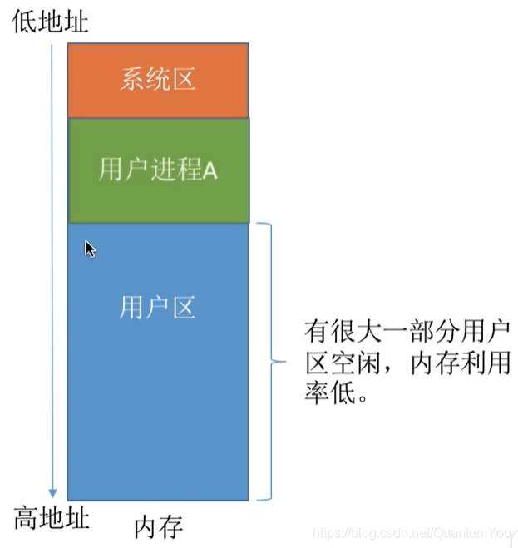

## 固定分区分配

* 20世纪60年代出现了支持多道程序的系统，为了能在内存中装入多道程序，且这些程序之间又不会相互干扰，于是将整个用户空间划分为若干个固定大小的分区，在每个分区中只装入一道作业，这样就形成了最早的、最简单的一种可运行多道程序的内存管理方式。
* **分区大小相等**：缺乏灵活性，但是很适合用于用一台计算机控制多个相同对象的场合（比如：钢铁厂有n个相同的炼钢炉，就可把内存分为n个大小相等的区域存放n个炼钢炉控制程序）
* **分区大小不等**：增加了灵活性，可以满足不同大小的进程需求。根据常在系统中运行的作业大小情况进行划分（比如：划分多个小分区、适量中等分区、少量大分区）

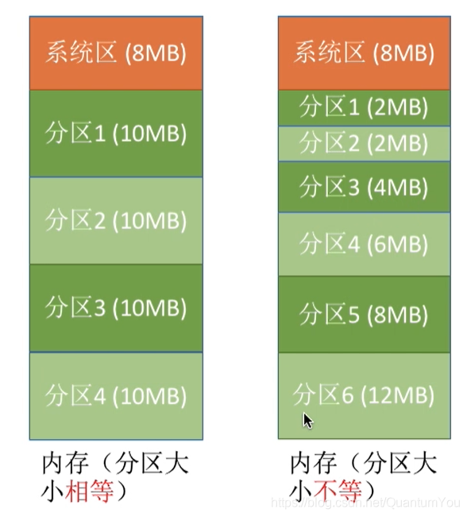  
实现各分区的分配与回收

* 操作系统需要建立一个数据结构——分区说明表，来实现各个分区的分配与回收。每个表项对应一个分区，通常按分区大小排列。每个表项包括对应分区的大小、起始地址、状态（是否已分配）.
* 当某用户程序要装入内存时，由操作系统内核程序根据用户程序大小检索该表从中找到一个能满足大小的、未分配的分区，将之分配给该程序，然后修改状态为“已分配”
* **优点：**实现简单，无外部碎片
* **缺点**：a.当用户程序太大时，可能所有的分区都不能满足需求，此时不得不采用覆盖技术来解决，但这又会降低性能；b.会产生内部碎片，内存利用率低。  
  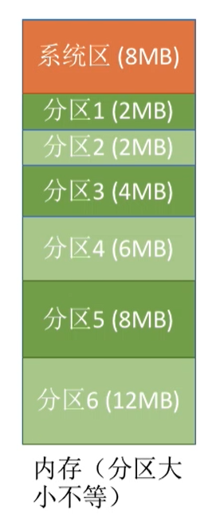

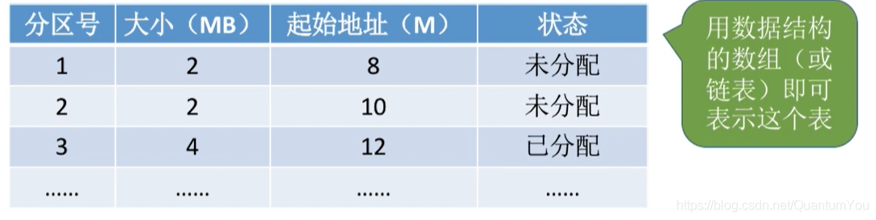

## 动态分区分配

* 动态分区分配又称为可变分区分配。这种分配方式不会预先划分内存分区，而是在进程装入内存时，根据进程的大小动态地建立分区，并使分区的大小正好适合进程的需要。因此系统分区的大小和数目是可变的。（eg：假设某计算机内存大小为64MB，系统区8MB，用户区共56MB.

问题引入

* 1、系统要用什么样的数据结构记录内存的使用情况？  
  解 ： 空闲分区表、空闲分区链  
  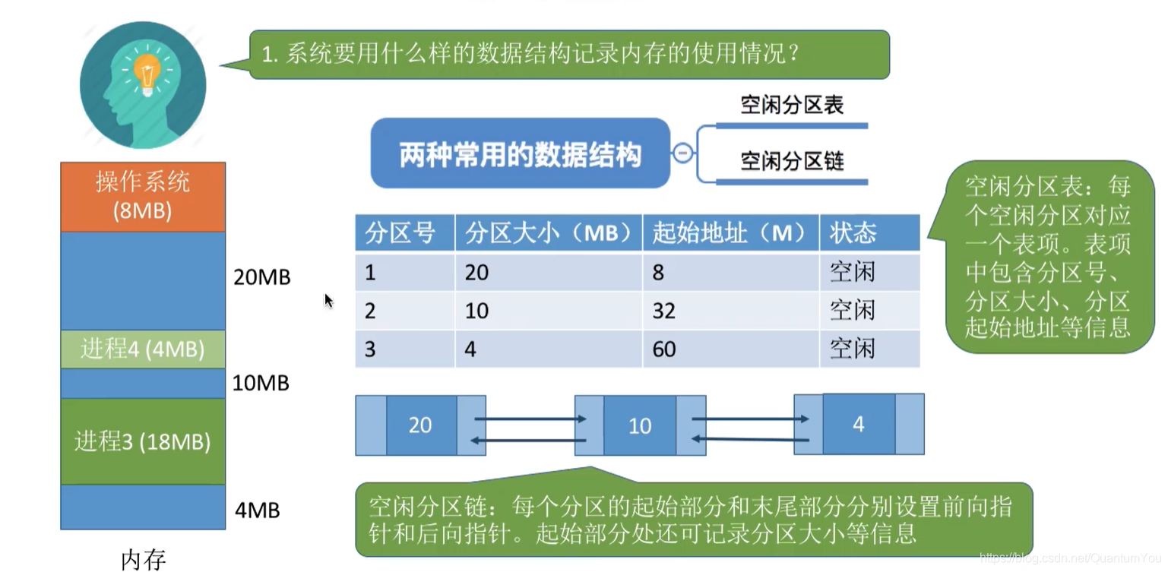
* 2、当很多个空闲分区都能满足需求时应该选择哪个分区进行分配？

解 ：动态分区分配算法  
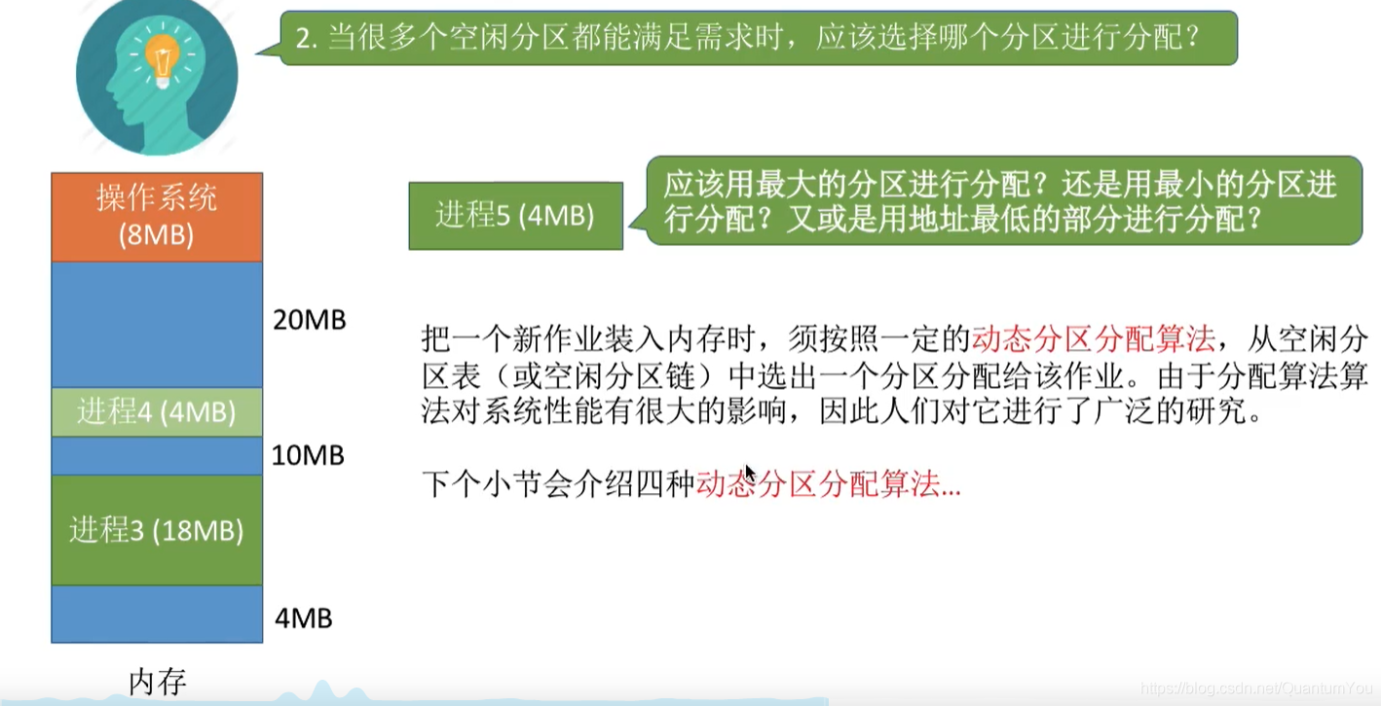

* 3、如何进行区的分配与回收操作？  
  解
* 分配情况  
  [跳转链接 16:00](https://www.bilibili.com/video/BV1YE411D7nH?p=36&spm_id_from=pageDriver)

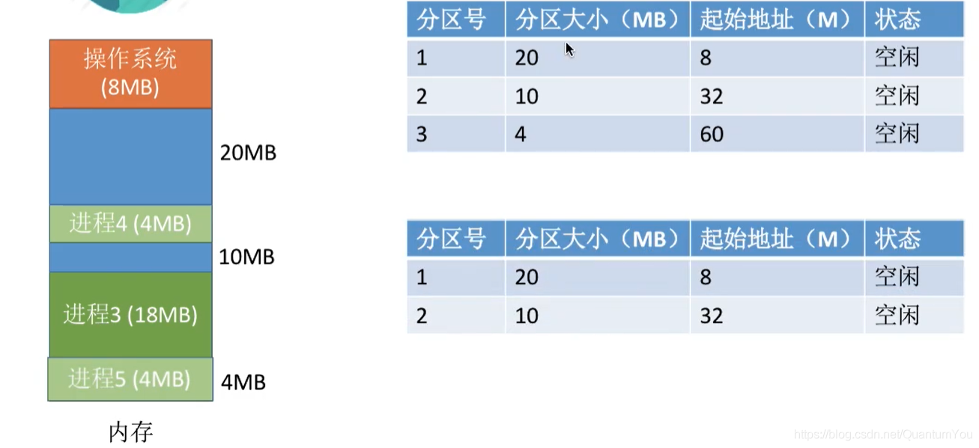

* 回收情况  
  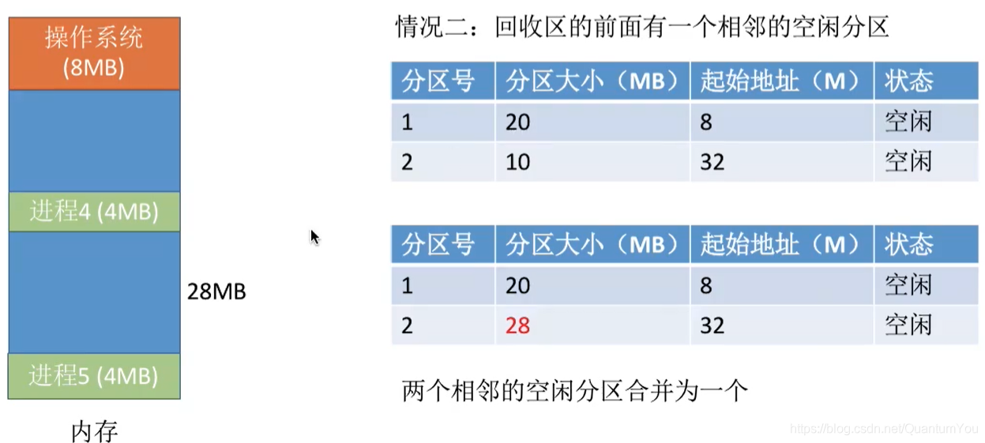
* 注：各表项的顺序不一定按照地址递增顺序排列，具体的排列方式需要依据动态分区分配算法来确定。

### 内部碎片外部碎片

动态分区分配没有内部碎片，但是有外部碎片。

* 内部碎片，分配给某进程的内存区域中，如果有些部分没有用上
* 外部碎片，是指内存中的某些空闲分区由于太小而难以利用

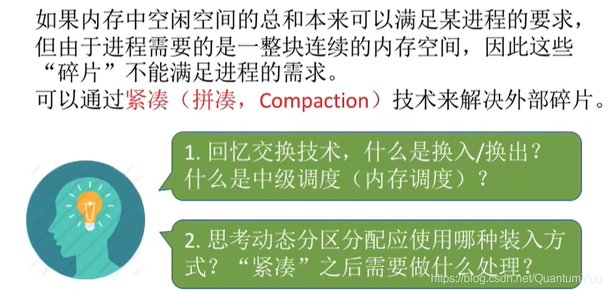  
2、解：将进程的起始地址修改（PCB内），上CPU前将进程起始地址信息放于基址寄存器内  
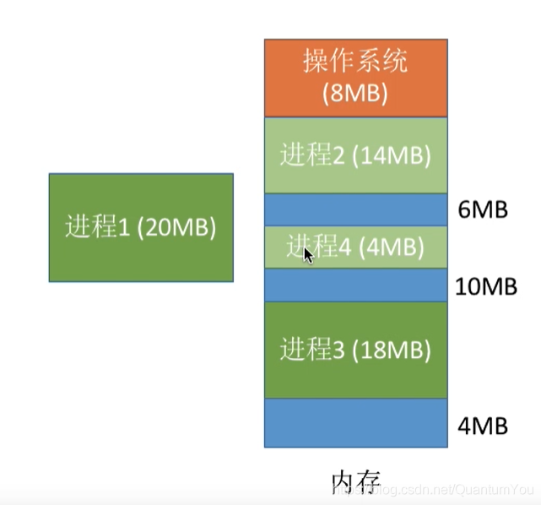

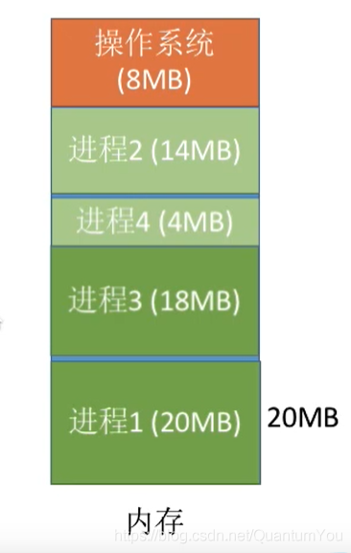

## 小结

